

「らくらくコミュニティ」内ゲームコーナー向けに、HTML5ゲーム「4択サッカー-Four Command Soccer-」をリリース！

2019年5月31日プレスリリース

SEモバイル・アンド・オンライン株式会社（本社：東京都新宿区、代表取締役：伊藤文彦、以下SEM&O）は、富士通コネクテッドテクノロジーズ株式会社（本社：神奈川県大和市、代表取締役社長 髙田克美、以下FCNT）が提供するシニア向けSNS「らくらくコミュニティ」内のゲームコーナーに、HTML5ゲーム「4択サッカー-Four Command Soccer-」を5月31日にリリースいたしました。
本ゲームは、「らくらくコミュニティ」向けにリリースした弊社タイトルとして、2作目となります。1作目として本年4月にリリースいたしました「金魚すくい」は、リリース初日のご利用者数が「らくらくコミュニティ」内として過去最高を記録するなど、大変ご好評を頂いております。今後も、SEM&Oはより多くのユーザーの皆様に遊んで頂けるよう、様々なHTML5ゲームをFCNT社「らくらくコミュニティ」を始めとする様々なプラットホームにリリースして参ります。

◆「4択サッカー-Four Command Soccer-」について
- 誰もが知るサッカーを、平易な操作で白熱した試合がプレイできるゲームにいたしました。
- スワイプで自チームの選手を移動させ、チェック/タックル/パス/シュートの4つのアクションボタンでアクションさせる、シンプルな操作体系です。
- 「チェック」でボールを保持する相手チームの選手に近づき、「タックル」でボールを奪います。
- ボールを奪ったら、前線の選手に「パス」し、タイミングを見計らって「シュート」しましょう！
- 相手チームも勿論シュートを放ってきます。ボールの方向にスワイプして、シュートを阻止しましょう！
- 本ゲームは懐かしのゴールデンゴール（Vゴール）方式です。ゴールを決めれば次のステージ、負ければゲームオーバーとなります。
- プレイを進めることによって、コインが貯まります。そのコインを使いチームを強化することができます。目指せ！世界大会優勝！

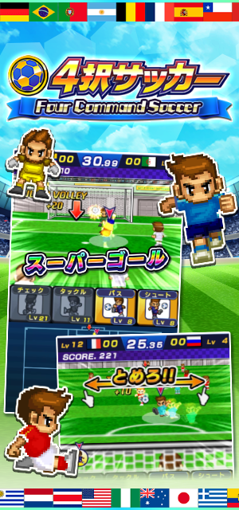
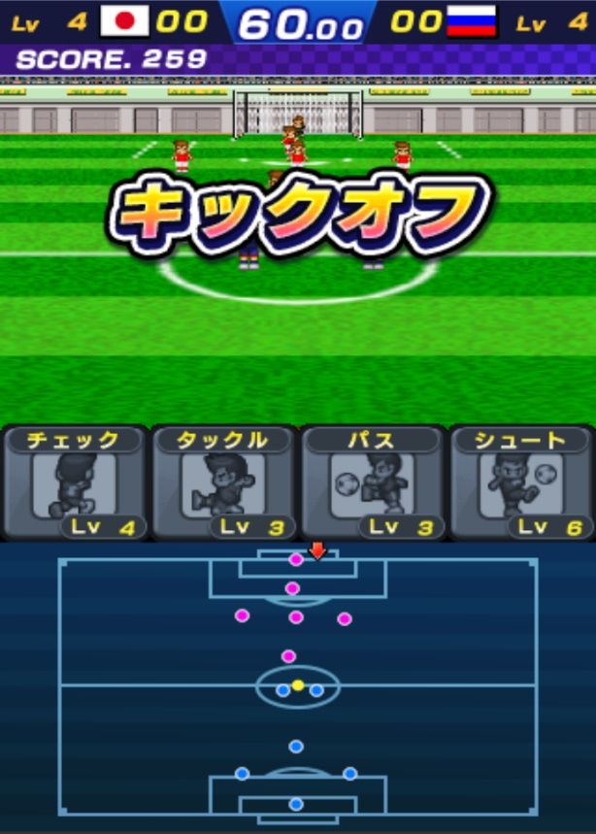
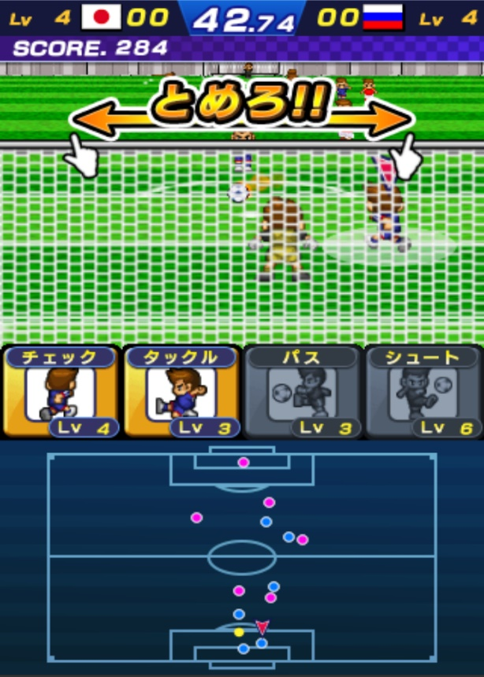
◆プレイ画面（一例）
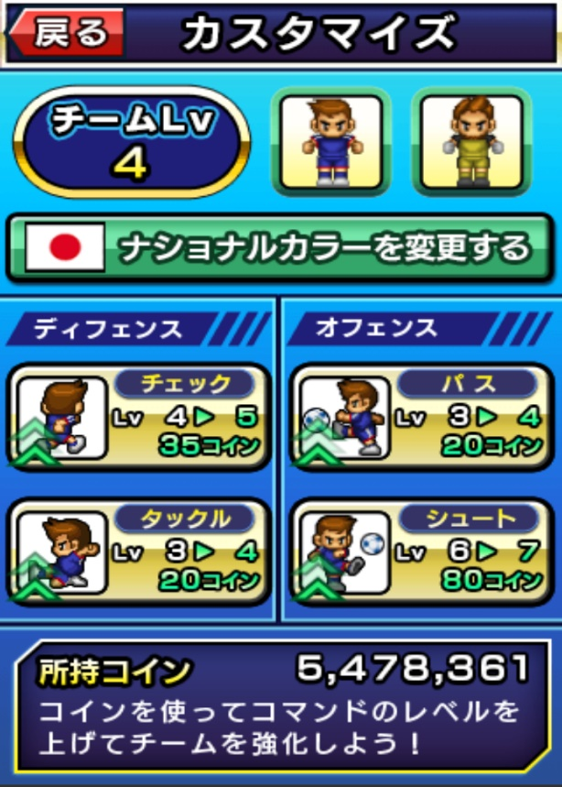
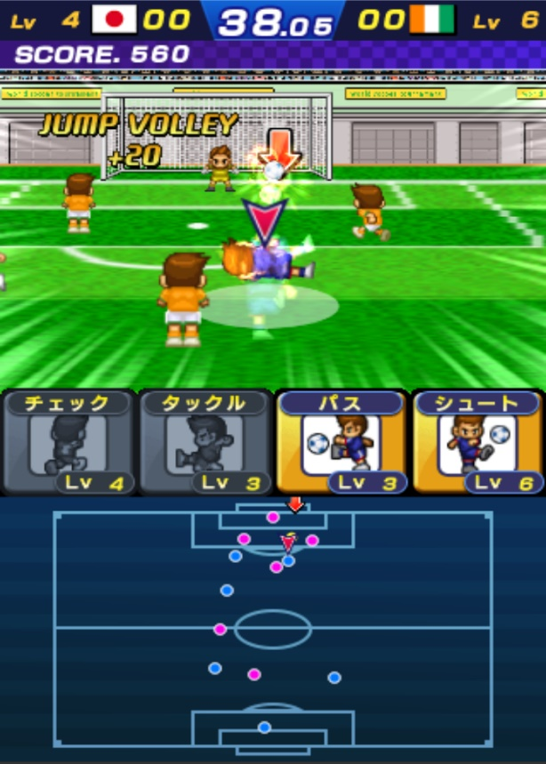

◆SEモバイル・アンド・オンライン株式会社（SEM&O）について
SEM&Oは、「SEホールディングス・アンド・インキュベーションズ株式会社（https://www.sehi.co.jp/）※ナスダック上場」の事業子会社です。現在、エンタテイメント事業部・ソリューション事業部・新規事業部にて、ソーシャルゲームやスマートフォンアプリの開発・運営や、Webサービスの企画・開発から大規模な業務システムの受託開発・運用まで多様な事業を提供しております。

◆FCNT「らくらくコミュニティ」ご紹介サイト
https://community.fmworld.net/html/start/pc/index.html

※本プレスリリースの内容は、発行時点の情報であり、仕様等について予告なく変更する場合がございます。あらかじめご了承下さいますようお願いいたします。

© SE Mobile and Online Co., Ltd. All Right Reserved.
※「らくらくコミュニティ」は富士通コネクテッドテクノロジーズ株式会社の商標です。

以下はメディア関係の方のみでの取扱をお願いいたします

本リリースに関する画像は以下よりダウンロードしてご利用ください。
https://drive.google.com/open?id=1Xj-3aRz7F2YF_IMkmuYW8owjPK9g2PfX

◆本リリースに関するお問い合わせ
SEモバイル・アンド・オンライン株式会社
エンタテイメント事業部
担当：杉戸 翔
TEL：03-5368-5780
080-8839-1194（直通）
e-mail：s-sugito@semo.co.jp

